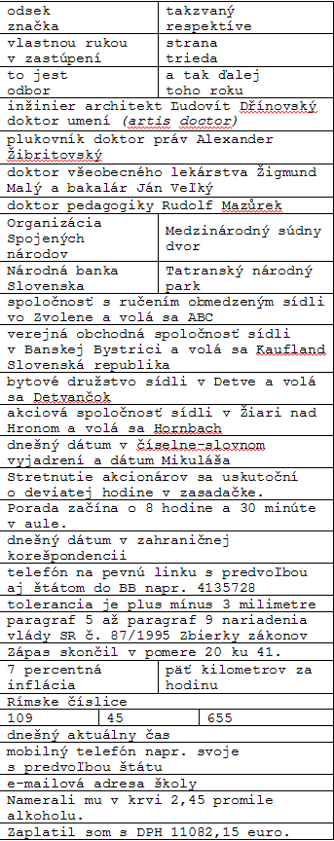
Meno:
 |  | odsek  značka |  | takzvaný  respektíve
 |  | vlastnou rukou  v zastúpení |  | strana  trieda
 |  | to jest  odbor |  | a tak ďalej  toho roku
 |  | inžinier architekt Ľudovít Dřínovský doktor umení (artis doctor)
 |  | plukovník doktor práv Alexander Žibritovský
 |  | doktor všeobecného lekárstva Žigmund Malý a bakalár Ján Veľký
 |  | doktor pedagogiky Rudolf Mazůrek
 |  | Organizácia Spojených národov |  | Medzinárodný súdny dvor
 |  | Národná banka Slovenska |  | Tatranský národný park
 |  | spoločnosť s ručením obmedzeným sídli vo Zvolene a volá sa ABC
 |  | verejná obchodná spoločnosť sídli v Banskej Bystrici a volá sa Kaufland Slovenská republika
 |  | bytové družstvo sídli v Detve a volá sa Detvančok
 |  | akciová spoločnosť sídli v Žiari nad Hronom a volá sa Hornbach
 |  | dnešný dátum v číselne-slovnom vyjadrení a dátum Mikuláša
 |  | Stretnutie akcionárov sa uskutoční o deviatej hodine v zasadačke.
 |  | Porada začína o 8 hodine a 30 minúte v aule.
 |  | dnešný dátum v zahraničnej korešpondencii
 |  | telefón na pevnú linku s predvoľbou aj štátom do BB napr. 4135728
 |  | tolerancia je plus mínus 3 milimetre
 |  | paragraf 5 až paragraf 9 nariadenia vlády SR č. 87/1995 Zbierky zákonov
 |  | Zápas skončil v pomere 20 ku 41.
 |  | 7 percentná inflácia |  | päť kilometrov za hodinu
 |  | Rímske číslice
 |  | 109 | 45 |  | 655
 |  | dnešný aktuálny čas
 |  | mobilný telefón napr. svoje s predvoľbou štátu
 |  | e-mailová adresa školy
 |  | Namerali mu v krvi 2,45 promile alkoholu.
 |  | Zaplatil som s DPH 11082,15 euro.

